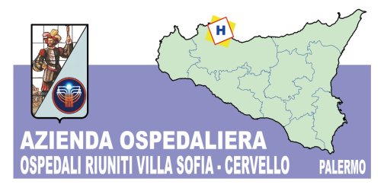
Sede Legale
Viale Strasburgo n.233 - 90146 Palermo
Tel 0917801111 - P.I. 05841780827
Unità Operativa Complessa Approvvigionamenti
Tel. 091.7808312 Fax. 091.7808394

Prot………………… Palermo lì 14 Novembre 2017

Oggetto: PROCEDURA D’ACQUISTO CON IL MEPA A SEGUITO RDO n.1766898 DEL 10 NOVEMBRE 2017 PER L’ACQUISTO DEL PRINCIPIO ATTIVO TRIFLURIDINA/TIPIRACIL COMPRESSE DA 15 MG. E DA 20 MG. - CODICE IDENTIFICATIVO GARA ANAC n. 6871621

A TUTTE LE DITTE INTERESSATE

Si comunica che questa amministrazione ha dato corso alla RDO n.1766898 del 10.11. 2017 per l’acquisizione del principio attivo di seguito indicato: N.12 CONFEZIONI DA 60 CPR. P.A. TRIFLURIDINA/TIPIRACIL 15 MG.
N.12 CONFEZIONI DA 60 CPR. P.A. TRIFLURIDINA/TIPIRACIL 20 MG.
Si precisa inoltre, che la predetta RDO può essere consultata sulla piattaforma del MEPA per le modalità di partecipazione.
Per eventuali richieste di chiarimenti, informazioni e delucidazioni, dovranno essere inoltrate al seguente indirizzo di posta elettronica antonella.lupo@ospedaliriunitipalermo.it e verranno riscontrate tempestivamente stesso mezzo.
Distinti Saluti

